闽南师范大学物理与信息工程学院2024年硕士研究生第二批调剂复试时间及名单

新一代电子信息技术（含量子技术等）调剂复试名单：
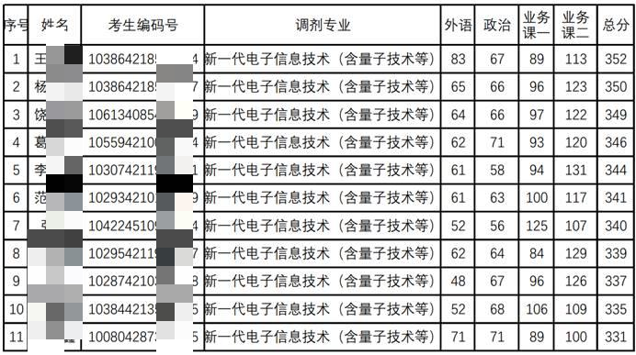
人工智能调剂复试名单：
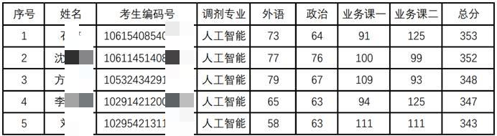
光学工程调剂复试名单：（光学工程优先接收第一志愿为光学工程的考生申请调剂）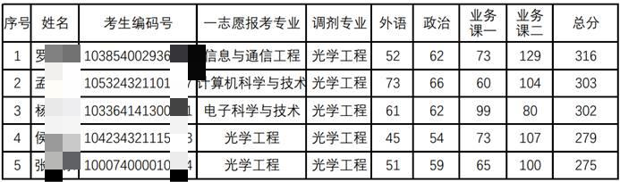

闽南师范大学物理与信息工程学院2024年硕士研究生第三批调剂复试时间及名单
光学工程调剂复试名单：（光学工程优先接收第一志愿为光学工程的考生申请调剂）
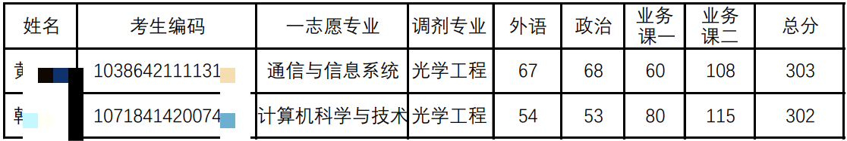

新一代电子信息技术（含量子技术等）调剂复试名单：
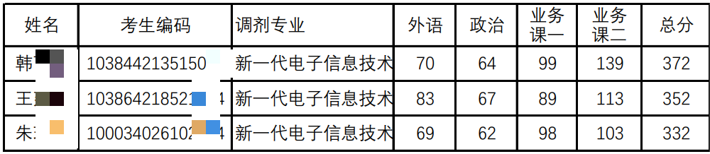

人工智能调剂复试名单：
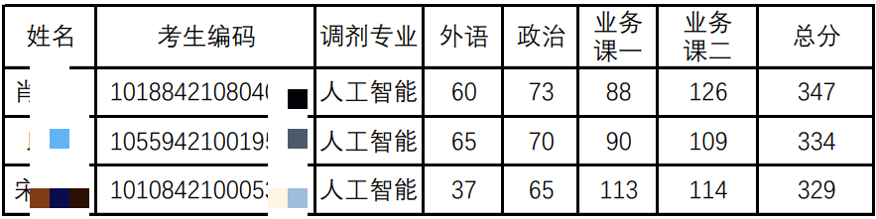

闽南师范大学物理与信息工程学院2024年 硕士研究生第四批调剂复试时间及名单
调剂复试名单：
